DDC-10系列低温电磁阀使用说明书
- 主要用途和使用范围
本产品适用于低温管路上，特别是车用LNG供液、排放及升压系统,作为低温管路中电动控制装置。
- 工作原理
- 直动式电磁阀的结构及工作原理图
1、线圈断电，动铁芯7在自重及弹簧力作用下密封阀口。介质无法通过阀门
2、线圈通电、动铁芯7在磁性作用下，克服自重及弹簧作用，打开阀口，介质正常通过阀门。
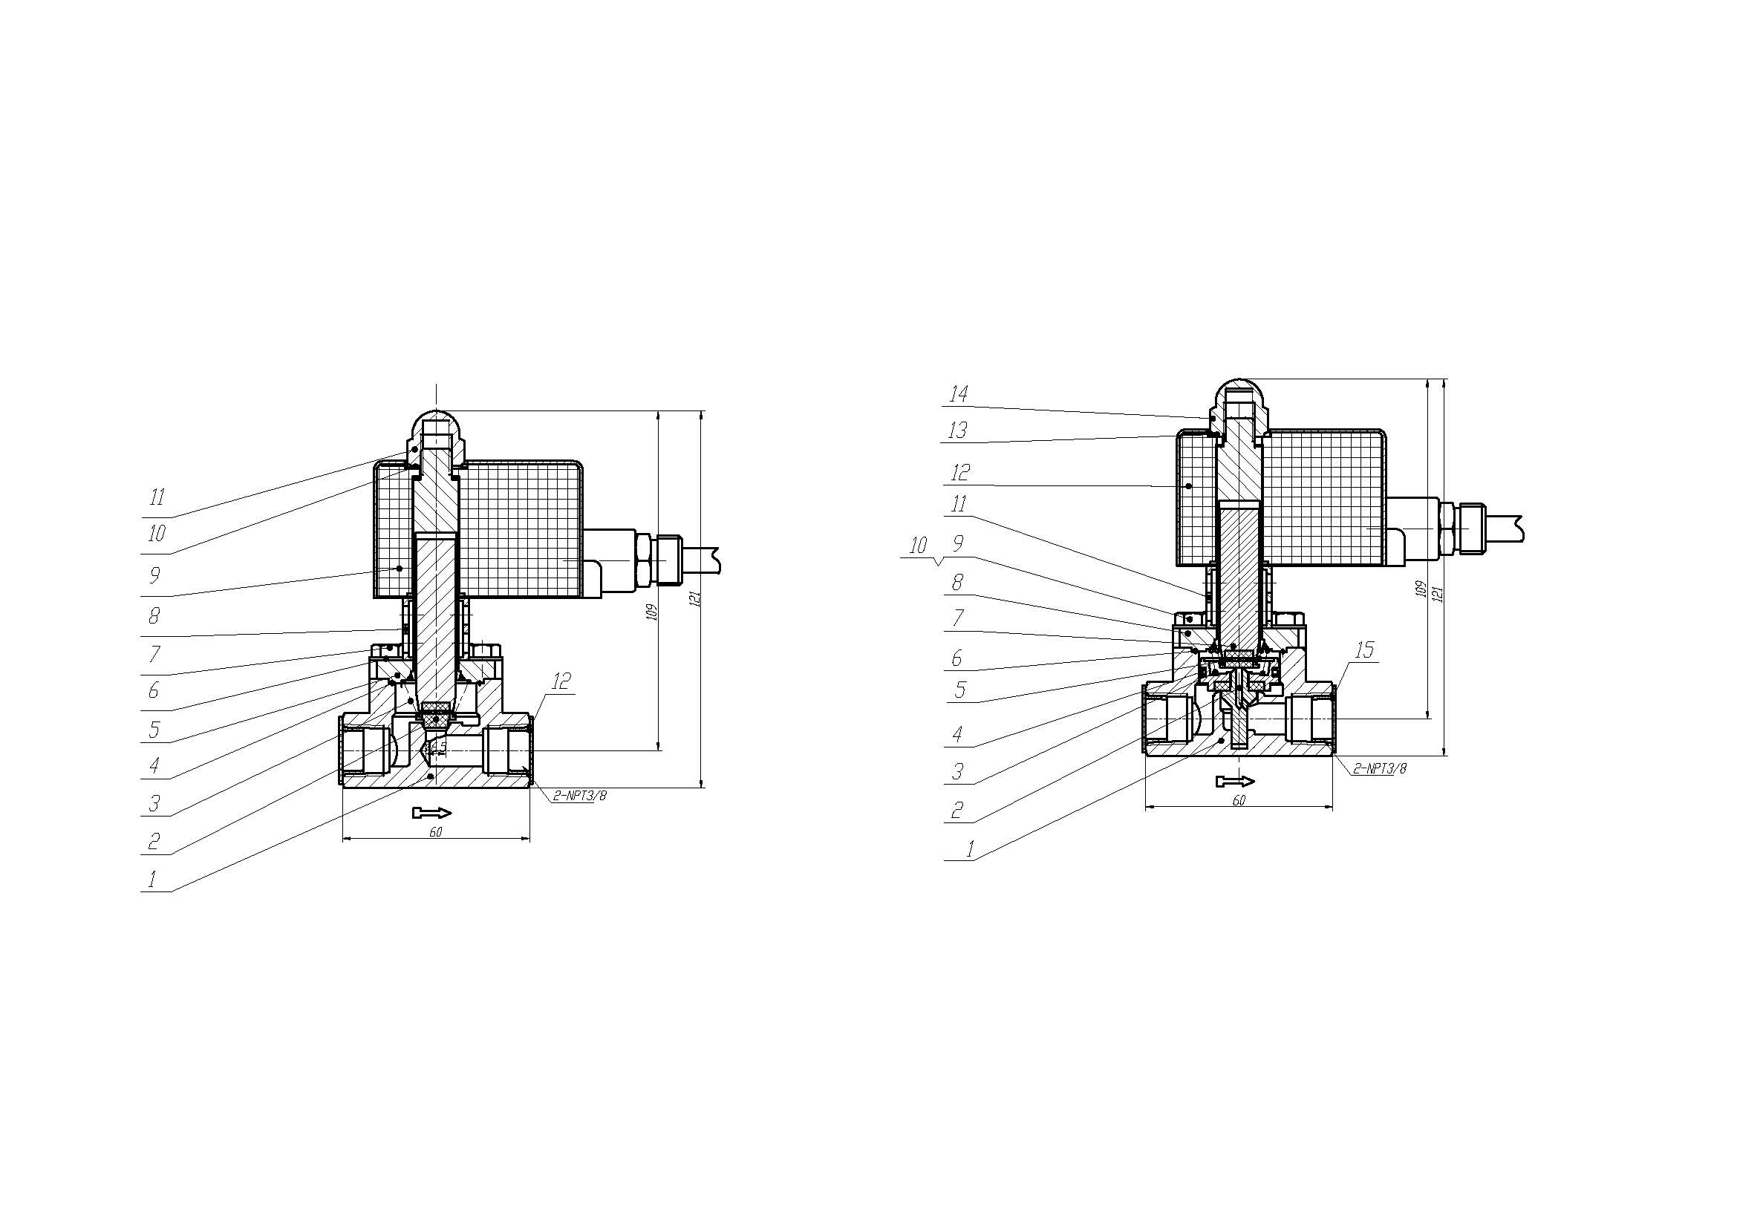
2）先导式电磁阀的结构及工作原理图
1、线圈断电，阀芯7在自重及弹簧力作用下密封住先导口。阀体上腔下腔压力相当。二级活动阀芯2在弹簧作用下压住密封垫圈。阀处于关闭状态，介质无法流通。
2、线圈通电，阀芯7克服自重及弹簧力作用向上移动，此时先导口打开，阀上腔泄压导致阀上腔压力降低，二级活动阀芯2在下腔压力作用下向上移动。从而打开主阀门。介质正常通过阀体。
- 参数
 | 直动式电磁阀 | 先导式电磁阀
最大工作压力 | 3.5MPa | 3.5MPa
公称通径 | Φ10 | Φ10
开启压差 | 0～0.2MPa | 0.2～3.5MPa
工作电压 | 24V | 24V
线圈功率 | 7W/47W | 7W/47W
控制方式 | 常闭 | 常闭
注：推荐直动式电磁阀用于升压控制，先导式电磁阀用于出液和排空。

- 安装
安装前应吹扫连接管路，保证管路内的清洁，严禁沾染油脂。防止焊渣、氧化皮等微小颗粒进入调压阀，影响阀门正常工作.
安装时应应认清标识，正确与管路连接；连接接头应缠绕聚四氟乙烯或低温密封胶，使用前检查连接处气密性。
- 阀门的操作
DDC系列低温电磁阀为电动工作阀门，使用时打开电源（通电）则阀门打开；断开电源，阀门关闭。
注:当发现阀体与阀盖及下部螺塞连接处的泄漏，应停用返厂检测、维修。
- 故障分析与排除
1、因漏气进行修理或零部件交换时,请参照原阀门结构在清洁的场所进行。此时，需先确认阀内已无压力后再作业。
2、检修后必须做动作确认，并按规定做气密试验确认无泄漏后再投入运行。
3、如故障无法自行排除，请联系我公司售后服务部。
- 安全
严禁用于超过公称压力，否则有可能发生破损事故。
严禁随意更换未经认可的密封装置。
- 联系方式
公司名称：上海百图低温阀门有限公司
联系地址：上海市宝山区洋桥路155-7
联系电话：021-36111208
传 真：021-36090193

